Формирование и коррекция
базовых сенсомоторных взаимодействий у левшей
Уважаемые коллеги! Продолжаем знакомить Вас с системой работы, предложенной Семенович А.В. по книге Эти невероятные левши. Обратимся теперь к следующему фундаментальному циклу комплексного нейропсихологического сопровождения детей: формированию и коррекции базовых сенсомо-торных (синергических и реципрокных) взаимодействий.

Глазодвигательный репертуар
При выполнении этих упражнений голова всегда фиксирована. Каждое из движений выполняется 1) на расстоянии вытянутой руки, 2) на расстоянии локтя и, наконец, 3) около переносицы. Последовательно лежа, сидя и стоя, в медленном темпе (от 3 до 7 секунд), с фиксацией в крайних положениях.
При отработке глазодвигательных упражнений для привлечения внимания ребенка рекомендуется использовать какие-либо яркие предметы, мячик, маленькие игрушки и т.д. В начале их освоения ребенок следит за предметом, перемещаемым взрослым, затем — за своей рукой, которую передвигает взрослый. Наконец, передвигает его самостоятельно, держа сначала в правой, потом в левой, а затем обеими руками вместе. В грубых случаях несформированности глазодвигательных функций необходимо выполнять описываемые упражнения с сопротивлением движению рук ребенка со стороны взрослого.
Обязательно следите за плавностью движения взгляда и его стабильным удержанием на предмете. Тем областям в поле зрения ребенка? где происходит «соскальзывание» взгляда, следует уделить дополнительное внимание, «прорисовывая» их несколько раз, пока движение и удержание не станут устойчивыми.
Отработка движений глаз по четырем основным (вверх, вниз, направо, налево) и четырем вспомогательным направлениям (по диагоналям); к себе (сведение глаз к центру) и от себя.
Слежение за предметом, перемещаемым по воображаемому контуру круга, овала, треугольника, квадрата, восьмерки, знака бесконечности, синусоиды и т.д.: на расстоянии вытянутой руки, на расстоянии локтя и около переносицы.
Взрослый «рисует в воздухе» перед ребенком различные вертикальные, горизонтальные и кривые линии, фигуры, буквы, цифры и т.д., которые ребенок должен отследить, опознать, нарисовать в воздухе (вместе с педагогом и самостоятельно), на бумаге, назвать.
Рисование в воздухе перед собой знака бесконечности ∞ (центр знака — напротив переносицы). Сначала взрослый плавно передвигает одну руку ребенка, начиная из центра вверх, обводя три раза воображаемый знак бесконечности. Ребенок должен внимательно следить за кончиками пальцев своей руки, не мигая, не отводя взгляда и не задерживая дыхания. Затем то же — другой рукой и двумя руками, сцепленными в замок. Далее можно варьировать размеры знака и то расстояние, на котором он «рисуется».
Вариант этого упражнения: голова ребенка кладется на его вытянутую вперед и в сторону руку — «хобот». Стоя на слегка согнутых в коленях ногах, наклоняя туловище вслед за движением руки (работает все тело) и концентрируясь на кончиках пальцев, ребенок рисует «хоботом» в воздухе большой знак бесконечности. Затем этот же знак рисуется другой рукой и двумя сцепленными руками (голова прямо).
Руки вытянуты вперед (свободно или сжатыми в кулаки, большой палец вытянут). Все вышеописанные движения глаз сочетаются с одновременным, аналогичным движением рук в ту же сторону, что и глаза, затем в противоположную. То же со ступнями ног в положении лежа и сидя.
Все вышеописанные движения глаз сочетаются с одновременным, аналогичным движением языка в ту же сторону, что и глаза, затем в противоположную.
После того как эти упражнения освоены, можно попытаться совместить их с движениями языка. Сначала глаза и язык двигаются за предметом в одну сторону, затем глаза следят за предметом, а язык поворачивается в противоположную сторону. При этом следует обратить особое внимание на то, что движения глаз и языка должны быть одновременными, а не последовательными.

Общий двигательный репертуар
Лежа на спине
Ноги и руки вытянуты вверх перпендикулярно полу и перекрещены Х-образно; одновременно оттягивается вверх мысок (пятка) правой ноги и кисть левой руки; расслабление; то же — для левой ноги и правой руки; повторить для одноименных руки и ноги.
Модифицированный вариант «велосипеда»: ребенок имитирует ногами езду на велосипеде, касаясь при этом локтем (ладонью) противоположного колена; то же — до одноименного колена; затем снова до противоположного колена.
Одновременные движения глаз, языка, рук и ног: вверх, вниз, вправо, влево, сведение всех систем к центру (конвергенция глаз — сведение их к переносице, сжатые челюсти, перекрест рук и перекрест ног). Все туловище и голова при этом жестко фиксированы.
• Фиксированы глаза (взгляд прямо перед собой) и туловище. Выполняются одновременные (сначала однонаправленные, затем разнонаправленные во всех возможных вариантах) движения головы, языка, рук и ног: вверх, вниз, вправо, влево, сведение к центру (голова прямо, сжатые челюсти, перекрест рук и перекрест ног).
• Фиксированы туловище и язык — язык высовывается с напряжением вперед (между зубами зажата палочка и т.п.) и удерживается в этом положении. Выполняются одновременные (однонаправленные, затем разнонаправленные во всех возможных вариантах) движения головы, глаз, рук и ног: вверх, вниз, вправо, влево, сведение к центру (голова прямо, конвергенция глаз, перекрест рук и перекрест ног).
• Фиксированы глаза, руки, ноги. Ребенок выполняет повороты туловища: сначала осуществляются медленные повороты в одну, затем в другую сторону при фиксированных голове и взгляде, сцепленных руках и ногах. Затем голова вовлекается в сторону движения туловища. Затем аналогичные упражнения выполняются разнонаправленно.
Не будем далее перечислять подробно упражнения этого цикла. Понятно, что вариантами, необходимыми для достижения наилучшего результата, являются выполнения аналогичных заданий при фиксированных туловище и руках (руки сцеплены на груди); туловище и ногах; голове, туловище, руках и ногах и т.п.
Лежа на животе
Ползать вперед и назад: с помощью только рук (только ног); как змея, как лазутчик и т.п.; перекатиться вправо—влево.
Поднять ноги, согнув колени: поболтать и повращать ими спонтанно; затем поднимать и опускать их одновременно и реципрокно.
Максимально свободно поболтать только ступнями; вращать только голеностопный сустав (одной ногой, другой); двумя вместе в одном направлении, в разных направлениях.
При фиксированном положении тела раскачивать голени вправо-влево; затем совместить это с поворотами головы — сначала в том же направлении, что и голени, затем — в противоположном.
Сидя
Повторив уже пройденное раньше, приступаем к новым упражнениям, в которых голова сначала (если без этого возникают трудности) может быть подвижной, но затем — строго фиксирована.
Язык фиксирован в одном из положений — сильно сжатые челюсти; максимально открытый рот, язык спрятан; сильно открытый рот, максимально высунутый вперед язык. Выполняются сочетанные движения рук и глаз:
- руки лежат на коленях параллельно друг другу; попеременно то правая рука ударяет по правому колену, то левая рука — по левому колену, одновременно с ударом выполняется движение глаз в одноименную, затем — в противоположную от руки сторону;
- перекрещенные руки лежат на коленях; попеременно то правая рука ударяет по левому колену, то левая рука — по правому колену, одновременно с ударом выполняется движение глаз в одноименную, а затем — в противоположную от руки сторону.
Аналогично выполняются сочетанные движения языка и рук при фиксированном прямо перед собой взгляде.
Выполняются сочетанные движения рук, глаз и языка. Сначала руки располагаются на коленях параллельно друг другу, а затем перекрещиваются. Ребенок попеременно хлопает ладонями по коленям, при этом глаза и язык двигаются следующим образом: глаза вместе с языком сначала за ладонью, затем от нее; глаза за ладонью, язык от нее; язык за ладонью, глаза от нее.
Потом аналогичные варианты упражнений выполняются при зафиксированных глазах, затем при зафиксированном языке.
Руки лежат на коленях (вытянуты вперед; в стороны), большие пальцы вверх. Выполняются однонаправленные и разнонаправленные движения рук с глазами и языком. Это же упражнение выполняется стоя с опущенными, поднятыми, вытянутыми вперед или в стороны руками.
На четвереньках
Для более продуктивного усвоения этого цикла «промаркируйте» левую руку ребенка цветной тряпочкой (браслетом).
На пол выкладывается лента, вдоль которой продвигается ребенок. Слева от ленты кладутся кружки того же цвета, что и браслет на руке ребенка, справа от ленты кладутся кружки белого цвета. Ребенок перемещается на четвереньках вперед и назад, с одновременным передвижением одноименных руки и ноги, затем противоположных руки и ноги. При этом руки он должен ставить на кружки: левую руку — на цветной кружок, правую — на белый. Этапы базового упражнения (вперед—назад, туда и обратно) представлены на рис. 7.
Сначала руки располагаются параллельно друг другу (см. рис. 7 а, б); затем — друг за другом (см. рис. 7 в), и наконец, перекрещиваются, то есть при движении с каждым «шагом» правая рука заходит за левую, затем левая заходит за правую (см. рис. 7 г). Ноги при этом попеременно передвигаются вперед параллельно друг другу. Каждый «пробег» выполняется 3—4 раза.
После этого ребенок учится ходить на четвереньках боком — вправо и влево.
Сочетанные движения глаз, языка, рук и ног, ползая на четвереньках (вперед, назад, вправо, влево). Глаза и язык совершают движения в том же порядке, как в приведенных выше пунктах.
Стоя
«Перекрестные и односторонние движения». На первом этапе ребенок медленно шагает, попеременно касаясь то правой, то левой рукой противоположного колена (перекрестные движения). Вы на этапе освоения упражнения отсчитываете (хлопаете в ладоши) 12 раз в медленном темпе.
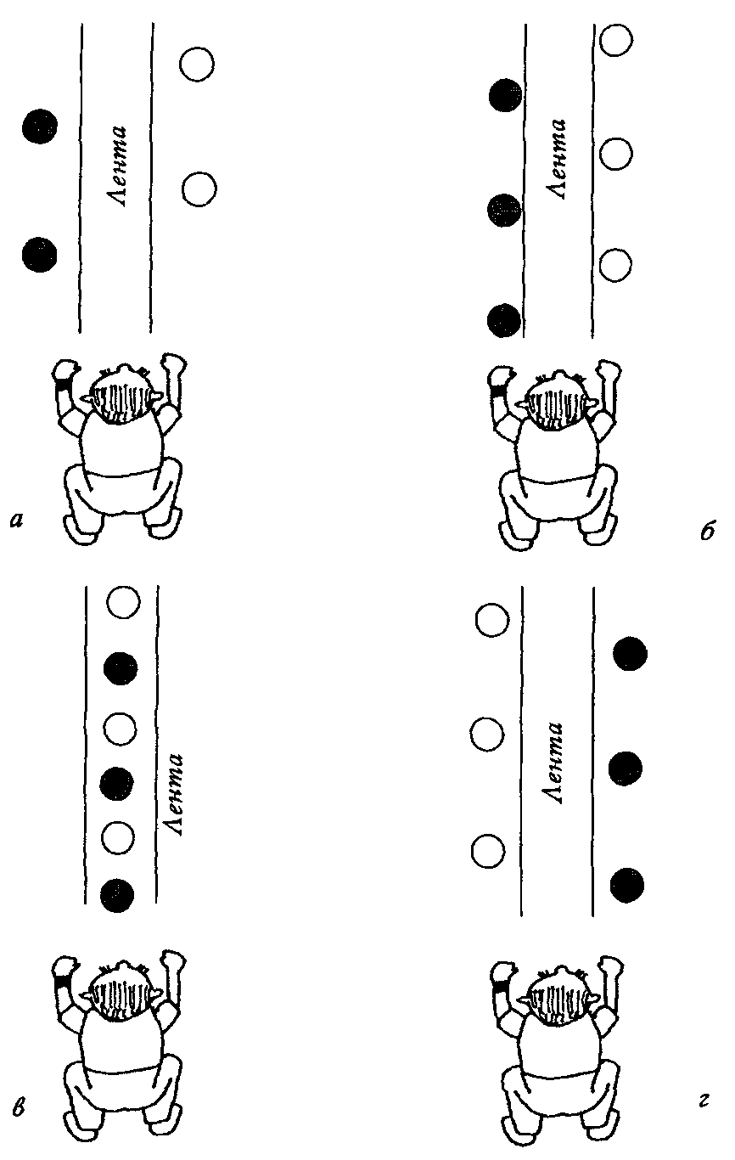
На втором этапе он так же медленно 12 раз шагает под ваш «аккомпанемент», но уже касаясь одноименного колена (односторонние движения). На третьем и пятом этапах — перекрестные движения, на четвертом — односторонние. Таким образом, первый, третий и пятый (соответственно второй и четвертый) этапы — одинаковые. Обязательное условие — начинать и заканчивать упражнение перекрестными движениями.
Рис. 7. Схема выполнения упражнения с лентой
После того как ребенок освоил данное упражнение под внешний счет, можно предложить выполнить его самостоятельно — самому считать и контролировать последовательность и переключение с движения на движение. Более сложный вариант этого упражнения — нагрузка зрительного анализатора, когда ребенок следит глазами за предметом, который перемещает педагог, или ребенок переводит глаза по словесной инструкции.
Прыжки и бег на месте на двух ногах. Чередование прыжков: ноги врозь (в стороны, вперед—назад) — ноги вместе, ноги врозь и ноги скрестно; то же, но с аналогичным движением рук, вытянутых прямо перед собой; бег скрестным шагом прямо и в стороны.
«Ладушки». Напомним всем известную игру. Каждый из играющих выполняет хлопок; затем прямой (перекрестный) хлопок о ладони партнера; «собственный» хлопок; затем хлопок правыми ладонями партнеров; «собственный» хлопок; затем хлопок левыми ладонями партнеров. Повторять цикл из шести хлопков, постепенно увеличивая темп, пока кто-либо из партнеров не перепутает последовательность.
В более сложном варианте здесь могут использоваться дополнительно хлопки: ступня о ступню, колено о колено, локоть о локоть.
«Цыганочка». Имитация всем известного танца. Дотронуться правой рукой до левого колена (согнутая в колене левая нога поднимается вперед и вверх); затем сзади дотронуться левой рукой до правой пятки (согнутая в колене правая нога отводится назад). Повторить соответственно для левой руки и правого колена и правой руки и левой пятки. Выполнить весь цикл 3 раза.

Рассмотрев базовые нейропсихологические технологии формирования и коррекции интегративного сенсомоторного репертуара ребенка, отметим в заключение обязательность включения в психолого-педагогическое сопровождение специальных, широко известных способов расслабления, релаксации. Имея в виду огромное количество литературы по этому вопросу, не будем останавливаться на этих приемах. Можно использовать те из них, которые наиболее эффективно действуют на данного ребенка.
«В любом случае необходимо обратиться к его личному опыту, попросив его (лежа с закрытыми глазами) представить себе берег моря, где ласково светит солнышко и тихо плещется прибой, солнечную поляну или гамак на даче, где он предавался своим мечтам. Можно также использовать фантазии ребенка, предложив ему вообразить себя лежащим на облаке, ковре-самолете и т.п.
Хотелось бы только подчеркнуть необходимость учета влияния музыки, цвета и запахов на соматическое и психическое состояние человека. Известно, что сочетание перечисленных выше факторов может оказывать различное воздействие — тонизирующее, стимулирующее, укрепляющее, восстанавливающее, успокаивающее, расслабляющее и т.д. Поэтому продуманное применение музыки, цвета и запахов может повысить эффективность выполняемых упражнений, создавая дополнительный потенциал для развития ребенка.
Так, ритмичная, быстрая, громкая музыка оказывает стимулирующее и тонизирующее действие, аналогичное влиянию красного, оранжевого, желтого цветов. Напротив, медленная, плавная, негромкая музыка оказывает успокаивающее и расслабляющее действие, как и зеленый, голубой, синий цвета. Очень важно разнообразить свою фонотеку подборкой записей природных звуков, которые в изобилии имеются сегодня в магазинах.
Релаксация может проводиться как в начале или середине занятия, так и в конце — с целью интеграции приобретенного в ходе игры-урока опыта. Выбранные вами приемы можно применять в любой момент, когда вы видите необходимость в расслаблении ребенка, а иногда и торможении его неуемной энергии.

Материал подготовлен Ириной Ереминой по книге Семенович А.В. Эти невероятные левши: Практическое пособие для психологов и родителей

